**Повестка работы совета кафедры МОСИТ 20.01.2020**

**Вопрос 1. Структура управления кафедрой.** Распределение обязанностей на кафедре МОСИТ согласно следующей схеме. Предложение Совета кафедры назначить ответственными по:

* Учебной работе – Гусев К.В. и Михайлова Е.К.
* Научной работе – Синицын И.В. и Намаконова В.В.
* Материально-техническому обеспечению – Бескин А.Л. и Чигринов Н.Н.
* Работе со студентами – Миронов А.Н. и Трушин С.М.

Назначить ответственных в Рабочей Группе:

* РГ СиАОД – Кораблин Ю.П.
* РГ ТРПО – Синицын И.В.
* РГ IoT – Миронов А.Н.
* РГ СиПи – Баранюк В.В.
* РГ ТиВПО – Басок Б.М.
* РГ СПО – Синицын И.В.
* РГ ФСИС – Петренко А.А., Бирюкова А.А.

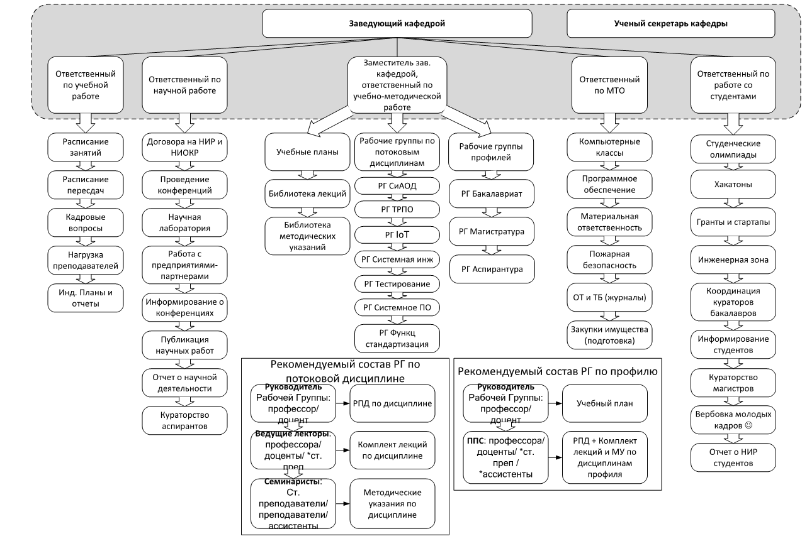

**Вопрос 2. Об обмене дисциплинами с кафедрой КИС.** Обмен дисциплинами кафедры КИС «Разработка программных приложений» (с переименованием в «Технология разработки программных приложений») и МОСИТ «Программирование на языке Питон».

**Вопрос 3. О проведении X международной научной конференции ИТ-Стандарт 2020.** Дата проведения X (юбилейной) международной научной конференции с 18 по 21 марта 2020 года. Статьи от студентов будут приниматься только в паре с преподавателем. Сборник будет готов к конференции.

**Вопрос 4. Об автоматизации кафедры.** Выбор платформы для системы автоматизации кафедры. Назначить Синицына И.В. ответственным по данному вопросу.

**Вопрос 5. О подготовке и выполнении лекций по дисциплинам с 2019 года набора. *Подготовка РПД и лекций*** по дисциплинам учебных планов 2019 года набора. **РПД – к 1 декабря.** Лекции: 25% – к 15 декабря; 25% – к 25 января; 25% – к 17 февраля; 25% – к 23 марта.

|  |  |  |  |  |  |
| --- | --- | --- | --- | --- | --- |
| **Направление** | **Название дисциплины** | **Курс** | **Семестр** | **Преподаватели** | **Выполнение** |
| 09.04.04 | функциональная стандартизация информационных технологий | 1 | 1 | Петренко, Бирюкова | Сделано |
| **09.04.04** | **архитектура вычислительных систем** | **1** | **1** | **Леонтьев** |  |
| 09.04.04 | системная инженерия информационных технологий | 1 | 1 | Головин | Сделано |
| **09.03.04** | **введение в ПД** | **1** | **1** | **Головин** |  |
| 09.04.04 | управление рисками информационных технологий | 1 | 2 | Григорьев | Сделано |
| **09.04.04** | **методы обоснования основных требований к вычислительным системам** | **1** | **2** | **Зубарев** |  |
| 09.04.04 | проектирование облачных и распределенных платформ и сервисов | 1 | 2 | Синицын | Сделано |
| 09.03.04 | структуры и алгоритмы обработки данных | 1 | 2 | Кораблин, Скворцова, Сыромятников, Грушицын | Сделано |
| 09.03.04 | Архитектура операционных систем мобильных устройств | 2 | 3 | Синицын | Сделано |
| **09.04.04** | **Методы верификации и валидации характеристик вычислительных систем** | **2** | **3** | **Баранюк** |  |
| **09.04.04** | **Технологии формирования межотраслевого и межгосударственного единого информационного пространства** | **2** | **3** | **Зубарев** |  |
| **09.04.04** | **Проектирование интегрированных информационных платформ** | **2** | **3** | **Данилкин** |  |
| **09.04.04** | **Национальные и международные стандарты программной и системной инженерии** | **2** | **3** | **Зубарев** |  |
| **09.03.04** | **Программирование на языке Питон** | **2** | **4** | **Смольянинова, Грушицын** |  |
| 09.03.04 | Разработка мобильных приложений | 2 | 4 | Синицын | Сделано |
| **09.03.04** | **Технология моделирования программных систем** | **2** | **4** | **Бескин** |  |
| **09.03.04** | **Имитационное моделирование программных систем** | **2** | **4** | **Смольянинова** |  |
| 09.03.04 | Тестирование и верификация программного обеспечения | 3 | 5 | Басок | Сделано |
| **09.03.04** | **Технологические основы интернета вещей** | **3** | **5** | **Миронов** |  |
| **09.03.04** | **Встраиваемые системы управления базами данными для мобильных приложений** | **3** | **5** | **Скворцова** |  |
| **09.03.04** | **Обоснование и разработка технических требований к программным системам** | **3** | **5** | **Бирюкова, Баранюк** |  |
| **09.03.04** | **Информационные технологии Интернета вещей** | **3** | **5** | **Миронов** |  |
| **09.03.04** | **Модели, технологии и стандарты разработки программных интерфейсов** | **3** | **6** | **Григорьев** |  |
| **09.03.04** | **Распределенные системы управления базами данных** | **3** | **6** | **Скворцова** |  |
| **09.03.04** | **Документоориентированные и графовые системы управления базами данных** | **3** | **6** | **Скворцова, Колесников, Аввакумов** |  |
| 09.03.04 | Системная и программная инженерия | 3 | 6 | Аншина, Миронов, Баранюк | Сделано |
| **09.03.04** | **Оценка параметров функционирования программных систем** | **4** | **7** | **Бирюкова** |  |
| **09.03.04** | **Проектирование мобильных приложений** | **4** | **7** | **Колесников, Аввакумов** |  |
| **09.03.04** | **Стандартизация и сертификация программного обеспечения** | **4** | **7** | **Гусев** |  |
| **09.03.04** | **Сопровождение программных систем** | **4** | **7** | **Миронов** |  |
| **09.03.04** | **Разработка приложений для интегрированных информационных платформ** | **4** | **7** | **Данилкин, Колесников, Аввакумов** |  |
| **09.03.04** | **Разработка приложений для облачных платформ** | **4** | **7** | **Бескин** |  |
| **09.03.04** | **Платформы и приложения Интернета Вещей** | **4** | **7** | **Миронов** |  |
| **09.03.04** | **Платформы разработки мобильных приложений** | **4** | **7** | **Данилкин, Колесников, Аввакумов** |  |